Identifizierung von Kunststoffproben
Fragestellung: | Wie können Kunststoffe erkannt und getrennt werden?
Thema: | Kunststoffe und ihre Eigenschaften
Material  pro Gruppe: | Schere  Gasbrenner und/ oder Kerze  Feuerzeug/ Zünder  Tiegelzange  Pinzette  3 Bechergläser 400 mL (Marmeladegläser)  Glasstäbe  Kupferdraht  Spitze Stahlnadel mit Griff  Ev. Kamera  Proben verschiedener Kunststoffe (z.B. Verpackungen)  Feuerfeste Unterlage oder Schale mit Sand

Achtung!! Immer Schutzbrille tragen  und
lange Haare zusammenbinden
Chemikalien  pro Gruppe: | Name: | Gefahren/Sicherheitshinweise:
Chemikalien  pro Gruppe: | (Destilliertes) Wasser | --------
Chemikalien  pro Gruppe: | Kochsalzlösung 10 %-ig | --------
Chemikalien  pro Gruppe: | Ethanol C₂H₅OH
Durchführung: | Schneidet von den Kunststoffproben kurze, schmale Streifen ab (ca. 0,5 x 3 cm).  Arbeitet auf der feuerfesten Unterlage!  - Prüft die Brennbarkeit der Proben: Haltet mit der Tiegelzange je einen Probestreifen für kurze Zeit in die Brenner- bzw. Kerzenflamme. Beobachtet das Verhalten der Probe außerhalb der Flamme.  Haltet den Brenner so, dass kein Kunststoff hineintropft!! Die brennenden Probestreifen löscht in der mit Sand gefüllten Schale.  - Schwimmtest:  Füllt die drei Bechergläser mit Ethanol, Wasser und Kochsalzlösung.  Gebt in jedes Becherglas kleine Stücke der kunststoffproben. Rührt mit einem Glasstab kräftig um, damit die anhaftenden Luftblasen entweichen können. Beobachtet jetzt die Lage der Probestücke.  - Beilstein-Probe:  Im Abzug arbeiten!  Nur nach Rücksprache mit Eurer Lehrkraft durchführen!  Berührt mit dem heißen, in der Flamme ausgeglühten Kupferdraht eine Kunststoffprobe und haltet den Draht wieder in die Flamme.  - Nadeltest:  Stecht mit einer in der heißen Brennerflamme erhitzten Nadel in die Kunststoffprobe. Dann haltet die Nase nahe an die Einstichstelle und versucht den Geruch zu charakterisieren. | Versuchsaufbau:  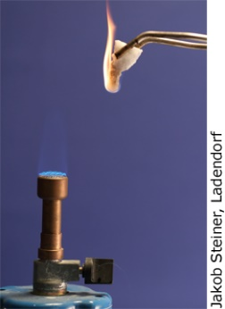  BSP. Brennbarkeit  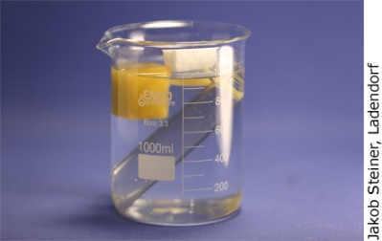  BSP. Schwimmtest  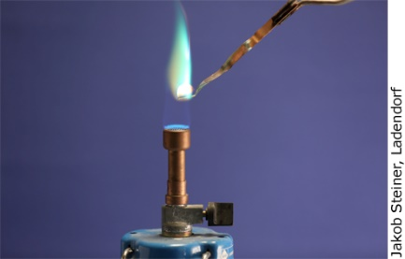  BSP. Beilstein-Probe  Recycle-Symbole wichtiger Kunststoffe
Beobachtung: | Siehe unten:
Erkenntnisse:
Reaktionsgleichung: | ------  ----
Weitere Fragen: | Welche Erkenntnisse aus diesen Tests können beim Brandschutz hilfreich sein?
Entsorgungshinweis: | Unzerstörte Proben können wiederverwendet werden.  Nicht mehr verwendbare Reste kommen in den Restmüll.

Beobachtungen:
Test | Polyethen PE | Polypropen PP | Polystyren PS | Polychlorethen  Polyvinylchlorid PVC | Polyethenterephthalat PET
Brennbarkeit
Schwimmtest:
Alkohol
Wasser
Salzlösung
Beilstein-Probe
Nadel-Test

Fragestellungen zum Versuch
Um Kunststoffe recyclieren zu können, werden sie zunächst zerkleinert und nach ihrer Dichte getrennt.
Ermittelt die Dichten der getesteten Kunststoffproben und erläutert die Ergebnisse des Schwimmtests. (REP, TRA, PRO)

